Week 5
- Diagnostic testlər-Modeler üçün:
Regression Node-numericlər arasında.
Means Node-1 categoric və numeric (ortalamaları müqayisə edir)
Chaid Node -categoriclər arasında
Feature Selection-All variables.
SPSS capacity
Machine Learning
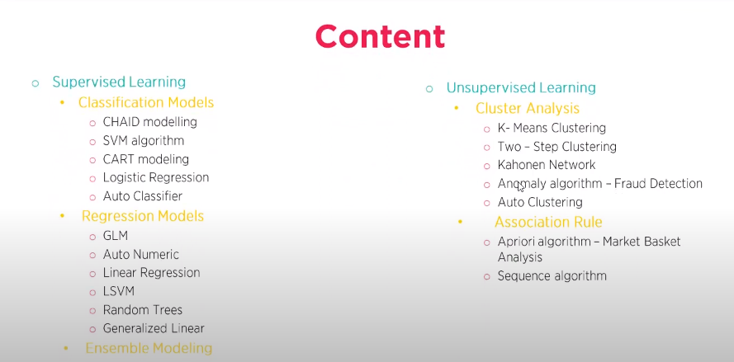
Mueyyen vaxt oyrenir sora prediction-lar verir.
- Supervise-da 2 cur alqoritm var,classification ve regression
- Classification-da binary ve multiclass var ,(multilable da var deep learninge aiddir)
- Linearly seperable dagilibsa SVM qurula biler cunki hyper cekir bolur
- Regressiya -numeric
- Association rule- qanuna uygunluq(mes.corey alan sud alacaq) market basket analyizde istifade olunur.
- Supervise-da prediction var
- Train Test.
- Model Performansının Değerlendirilmesi: Eğitim setiyle modeli eğitiriz ve test setiyle modelin gerçek dünya verileri üzerinde ne kadar iyi performans gösterdiğini değerlendiririz.
- Aşırı Uydurmayı Önleme: Modelin eğitim verilerine aşırı uyum sağlamasını engellemek için test seti kullanılır. Eğitim setine çok iyi uyan, ancak genelleme yeteneği zayıf olan bir model, test setinde düşük performans gösterecektir.
- Gerçek Dünya Performansının Tahmini: Modelin gerçek dünya verileri üzerinde ne kadar iyi performans göstereceğini tahmin etmek için test seti kullanılır.

- Decision tree menfiliyi -overfitting,evvel budaqlanma olur sonra asagidan yuxariya baxiriq
- Decision tree-ni maks derecede sade tutmaq lazimdir.
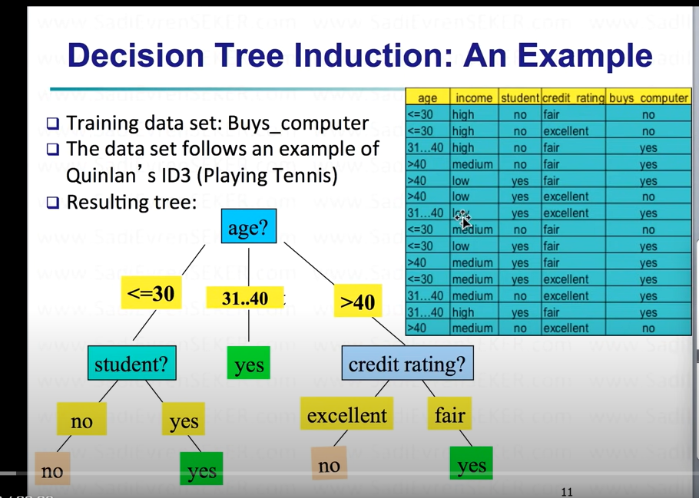
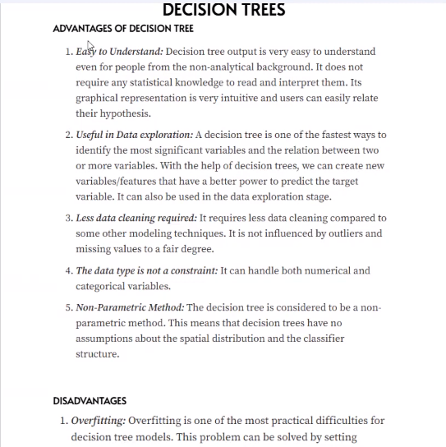

- CART -model ,classification ve regression ile birlikde isleyir-Bahali modeldi ve daha gec isleyir.
Daha az overfitting edir.
- SVM
- Overfitting
- accuracy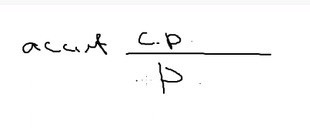
- Precision- pozitiv predict verdiklerimin necesi heqiqeten pozitivdi.2 classim var mes. Churn modeli,positive ve negative(negative dusunduyumuz pozitive qeyd elemeliyik.)
- Recall - umumi necesini pozitiv predict elemisem(ummi pozitiv classdan necesini dogru predict elemisem)
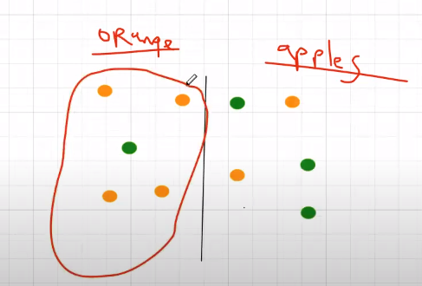
Precision-orange olaraq predict elediklerimin necesini dogru predict elemisem(pozitive terefe qoyduglarimin necesi orangedi)
Recall ise butun orange-lerden necesini duzgun predict elemisem,burdan gorunduyu kimi 6 deneden 4 denesini dogru predict elemisem
- Confision matrix
- Doğruya doğru demek (True Positive – TP) DOĞRU
- Yanlışa yanlış demek (True Negative – TN) DOĞRU
- Doğruya yanlış demek (False Positive – FP) YANLIŞ
- Yanlışa doğru demek(False Negative – FN) YANLIŞ
- https://www.veribilimiokulu.com/hata-matrisini-confusion-matrix-yorumlama/
- https://www.youtube.com/watch?v=1xikmTTTCQo

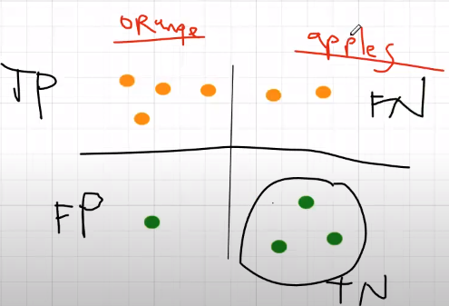
Pozivitive ve negative teref var:
True pozitive-duzgun orange
False pozitive-pozitive terefdedi ama negativ deyerdi
False negative-Hem negativ terefdedi,hem sef predict
True negativ -Negativ terefdedi ama duz predict olunub

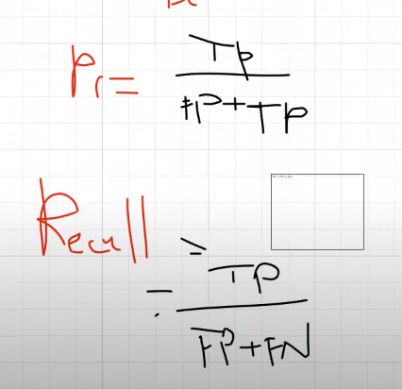

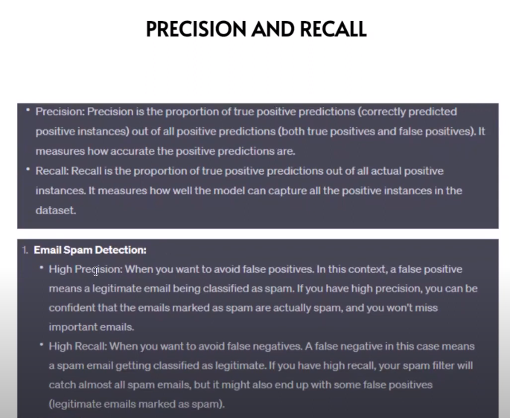

Precision yuksek odurki-spam dediklerin 100 faiz spam olacag ,

- F1-score-harmonic ortalamani tapir
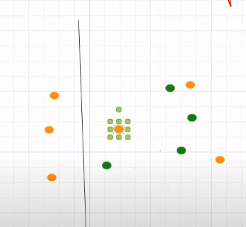
Precisionu artirdiqca ,recall-a azalir.

Formula:
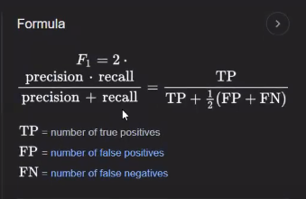x

- AUC ve GİNİ(0 ve 1 arasina getirir,Auc-a komekci,cunki AUC 0.5 artıq pisdir.) GİNİ=2xAUC-1
AUC - nəqədər 1-ə yaxındırsa,modelim 0 və 1-i o qədər yaxşı ayıra bilir.
- Esas odurki pozitive classimi missout elemiyim(qacirmiyim)

